Краткое описание устройства связи с объектом (УСО) для системы «Диспетчер 5»

- Состав УСО
- плата УСО;
- блок питания;
- модем.

- Назначение.
УСО совместно с технологическими автосигнализаторами ТАС-32 входит в составе системы контроля удаленных объектов «Диспетчер 5», разработанной по заказу Херсонского филиала ПАО Укртелеком.
Предназначен для:
- периодического считывания через интерфейс RS485 и обработки информации из ТАС-32;
- передачи информации на компьютер диспетчера через модем, подключенный к телефонной сети общего пользования, при возникновении аварийной ситуации;
- передачи информации на компьютер диспетчера через модем, подключенный к телефонной сети общего пользования, по запросу от диспетчера.

- Описание УСО.
3.1. Плата УСО.
RS485
Модем
+12В
Сенсорный ЖК индикатор тачпадом

3.2.Описанние меню индикатора
При включении питания на индикаторе в течение 10 секунд высвечивается начальное меню (Рис.3.1.). После паузы в 10 секунд или при нажатии на зону 3 УСО переходит в рабочий режим наблюдения за состоянием подключенных ТАС.
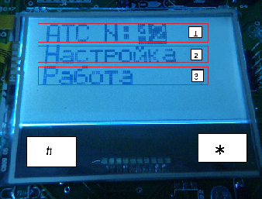
Рис.3.1
Зоны сенсорной панели:
1 – меню 1: ввод исходных данных;
2 – меню 2: настройки связи с компьютером диспетчера и контролируемыми блоками ТАС;
2 – меню 3: рабочий режим;
# и * - вспомогательные сенсорные зоны.

3.3. Меню 1.
При нажатии на зону 1 на индикаторе высвечивается меню 1 (Рис.3.2.) для задания номера АТС, который должен совпадать с информацией в базе данных программы «Диспетчер 5» на компьютере диспетчера.
Номер вводите нажатием на изображения цифр. Для исправления неправильно введенной цифры нажмите «#». Для окончания ввода нажмите «*».

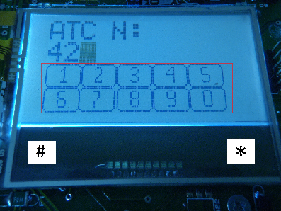
Рис.3.2.
На Рис 3.3. показан экран ввода номера телефона коммутируемой телефонной линии для соединения с модемом на компьютере диспетчера.
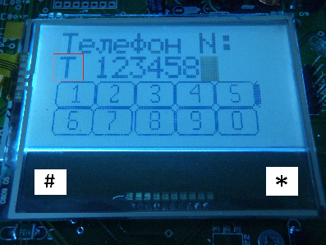
Рис. 3.3.
При нажатии на отмеченную зону задайте вид набора номера: тональный (Т) или импульсный (Р). Завершите ввод нажатием «*».

3.4. Меню 2.
При нажатии на зону 2 на индикаторе высвечивается меню 2 (Рис.3.4.)
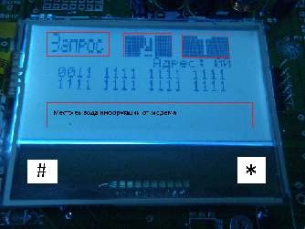
Рис.3.4.
«Запрос» - периодический опрос подключенных ТАС.
«Д» - тестирование соединения с номером телефона модема диспетчера.
«Т» - разовый опрос подключенных ТАС.
Если произошло успешное соединение с модемом диспетчера (в нижней части индикатора появится сообщение «CONNECT», нажмите «#» для передачи информации о контролируемых датчиках.
Для выхода из меню 2 нажмите «*».

3.5. Меню 3.

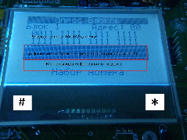
Результат опроса блока ТАС
Графическое изображение результата опроса
Место вывода информации от модема
Рис.3.5.

Для выхода из меню нажмите «*».

